SPİRAL KROM TÜP KAYDIRAK 1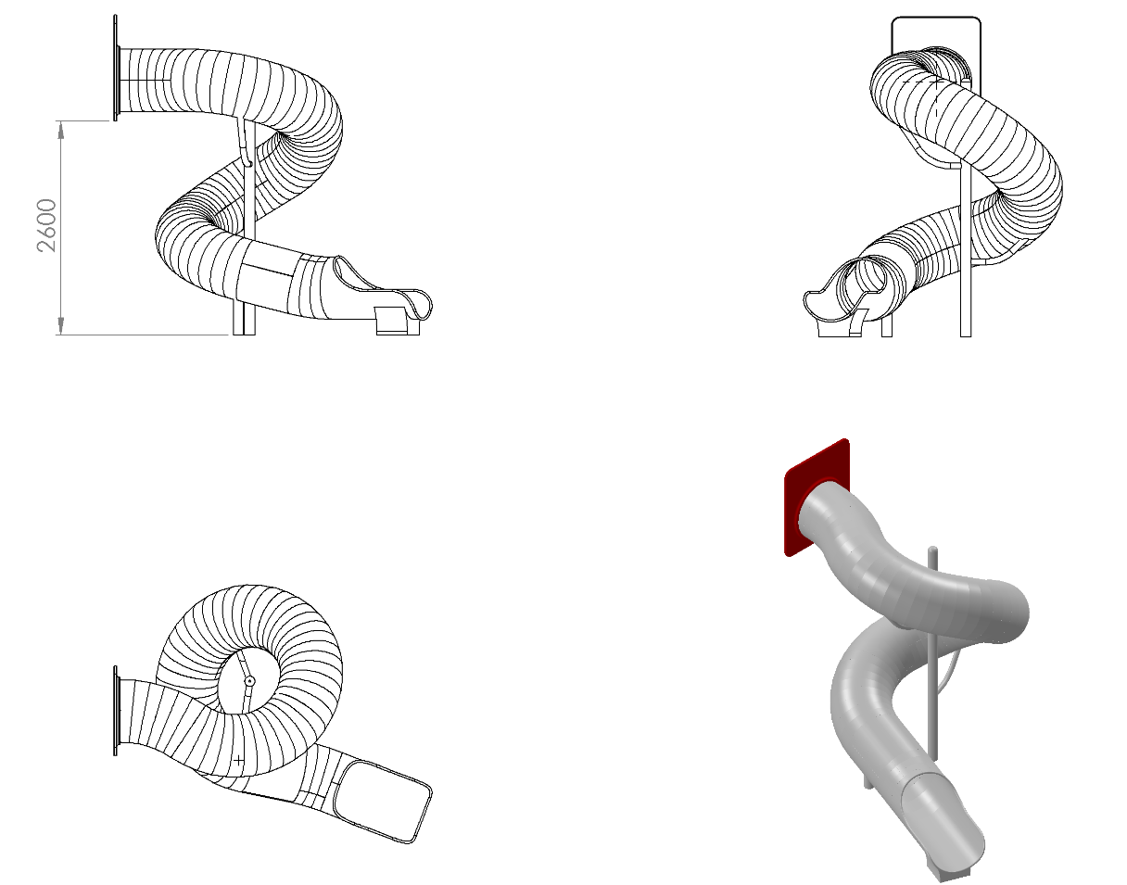
Oyun Grubu’nda kullanılan kaydırak paslanmaz AISI 304 kalitesinde minimum 2 mm sac malzemeden H:2600 mm yüksekliğinde üretilecek olup minimum Ø750 mm iç genişliğinde olacaktır. Kaydırak çıkışında bulunan kenarlar R13,5 mm çapında bükülerek yaralanmaya sebebiyet verme ihtimali ortadan kaldırılacaktır. Kaydırak iç ve dış yüzeyinde keskin kenar ve kaynak birleştirme yerlerinde çapak bulunmayacaktır. TSE standartlarına uygun ölçülerde üretilecek olan kaydırak başlama bölümü uzunluğu minimum 350 mm olacaktır. Başlama bölümü, merkez hattından yapılan ölçmede, kayma bölümü yönündeki aşağıya doğru eğim açısı en fazla 5°, kayma bölümünün yatayla yaptığı azami eğim açısı 60° olacaktır. Kaydırak, başlama ve çıkış bölümleri düz olacaktır. Çıkışı kolaylaştırmak için kaydırağın tabanında topuz bulunacaktır.
Kaydırağın toprak zemine montajında, ‘L’ şeklinde bükülmüş Ø27 x 2,5 mm SDM borunun ucuna cıvatalar kaynak yöntemiyle birleştirilip ankraj sistemi oluşturularak betonlanacaktır ve kaydırak topuzunun tabanında bulunan 30 x 10 mm lamada bulunan deliklere bağlantı elemanları yardımıyla monte edilecektir.
Kaydırağın beton zemine montajında yere sabitlenmiş çelik dübeller, kaydırak topuzunun tabanında bulunacak 30 x 10 mm lamada bulunan deliklere bağlantı elemanları yardımıyla monte edilecektir. Kaydırak ağırlığından dolayı fazladan oluşacak eğimi engelleme amacıyla Ø114x2,5 mm ölçülerinde SDM boru kullanılacaktır. Kaydırağın destek elemanları asitle silme işleminde sonra kumlama ve elektrostatik toz boya yöntemi ile boyanacaktır.

